Проектирование процесса пластической деформации
при изготовлении трансверсально-изотропных композиционных электропроводников с заданным уровнем дефектности

Трофимов В.Н., Колмогоров Г.Л.
Пермь, Российская Федерация
Анищук Д.С., Абрамушин К.М.
Глазов, Российская Федерация

При проектировании технологических процессов обработки металлов давлением необходимо обеспечить деформирование металла без образования поверхностных и внутренних трещин, что требует решения двух задачи:
- выработка критерия, по которому происходит оценка технологического процесса;
- определение напряженно-деформированного состояния обрабатываемой заготовки.
В настоящее в России на базе ОАО «Чепецкий механический завод» разворачивается широкомасштабное производство композиционных электропроводников (КЭ) на основе низкотемпературных сверхпроводников (НТСП) для сверхпроводящих магнитных систем (СМС) международного термоядерного реактора (проект ITER). Данные КЭ относятся к типу трансверсально-изотропных композитов. Наиболее длительным технологическим процессом при производстве КЭ является процесс волочения.
Практический интерес представляет получение аналитических зависимостей, позволяющих оперативно проводить анализ влияния параметров процесса волочения на величину напряжений в элементах КЭ.
Для определения напряжений примем следующие допущения:
1). Сечение КЭ, изготавливаемых для СМС ITER на основе НТСП (сплав NbTi) представляем в виде осесимметричной биметаллической конструкции. Наружная оболочка КЭ изготавливается из чистой меди, а сердечник является волокнистым композитом, эффективные механические характеристики которого зависят от относительного объемного содержания сверхпроводящих волокон в матрице и определяются с использованием правила механического смешивания [1].
2). Металл слоев идеальный жестко-пластический.
3). Напряжения распределены равномерно по сечению каждого слоя биметалла.
4). Границы очага деформации плоские, а продольные $σ_{х}$, радиальные $σ_{r}$ и окружные напряжения $σ_{ϕ}$ являются главными.
5). Условие пластичности имеет вид: $σ_{x_{1}}+σ_{r_{1}}=σ_{S_{1}}$; $σ_{x_{2}}+σ_{r_{2}}=σ_{S_{2}}$ - где индекс 1 относится к оболочке, индекс 2 – к сердечнику.
6). В процессе деформирования сохраняется постоянным отношение ${R_{c}}/R=\bar{R}$, где $R$ и $R_{c}$ - радиус заготовки и сердечника в очаге деформации.
7). Положение границы сердечника и оболочки определяется уравнением: $R_{с}=R_{\text{с0}}−x⋅\text{tg} α_{1}$, где $\text{tg} α_{1}=\bar{R}⋅\text{tg} α_{в}$; $R_{c_{0}}$- радиус сердечника на входе в очаг деформации; $α_{в}$ - угол наклона образующей канала волоки.
8). Касательные напряжения на поверхности контакта заготовки и волоки определяются законом Кулона-Амонтона - $τ_{\text{тр}}=f_{n}⋅σ_{r_{1}}$.
9). Касательные напряжения на границе слоев определяются [3] $τ_{м}=f_{n}⋅σ_{r_{1}}⋅\bar{R}$.
Для выполнения условия непрерывности компонентов тензора напряжений на границе оболочки и сердечника введем предположение о том, что на границе слоев существует тонкий промежуточный слой, размеры сечения которого значительно меньше размеров сечений компонентов биметалла, в пределах которого радиальные напряжения линейно изменяются от величины $σ_{\text{r1}}$ до , а непосредственно на границе слоев действует среднее по величине радиальное напряжение
$σ_{r_{\text{ср}}}=(σ_{r1}+σ_{r2})/2$.
Схема напряжений, действующих на элементы биметалла, приведена на рисунке 1.
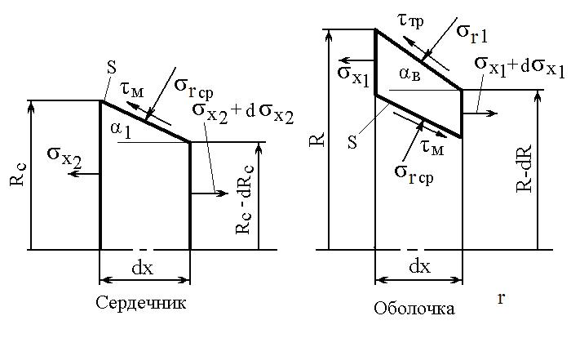
Рис.1. Схема напряжений, действующих на элементы слоев биметалла

Дифференциальные уравнения равновесия для оболочки и сердечника имеют вид
$\frac{{dσ}_{\text{x1}}}{\text{dx}}−σ_{x1}\frac{2 \text{tg} α_{в}}{R}−σ_{\text{r1}}\frac{2 \text{tg}α_{в}}{R}A_{1}+σ_{r2}\frac{ \text{tg}α_{в}}{R}B_{1}=0$ ; (1)
$\frac{{dσ}_{x2}}{\text{dx}}−σ_{x2}\frac{2 \text{tg}α_{в}}{R}−σ_{r1}\frac{2 \text{tg}α_{в}}{R}\left(а+\frac{1}{2}\right)−σ_{\text{r2}}\frac{\text{tg} α_{в}}{R}=0$, (2)
где $A_{1}=a+\frac{2−{\bar{R}}^{2}}{2(1−{\bar{R}}^{2})}$; $a=\frac{f_{n}}{\text{tg} α_{в}}$; $B_{1}=\frac{{\bar{R}}^{2}}{1−{\bar{R}}^{2}}$; $\bar{R}=\frac{R_{c0}}{R_{0}}$.
Вычитая уравнение (2) из уравнения (1) и подставляя выражения для радиальных напряжений из условий пластичности, получим
$\frac{d ({Δσ}_{x})}{\text{dx}}+{Δσ}_{x}\frac{2 \text{tg}α_{в}}{R}(B−1)−{Δσ}_{S}\frac{2 \text{tg}α_{в}}{R}B=0$ , (3)
где $В=\frac{1}{2(1−{\bar{R}}^{2})}$ ; ${Δσ}_{x}=σ_{x1}−σ_{x2}$; ${Δσ}_{S}=σ_{S1}−σ_{S2}=σ_{\text{S1}}(1−η)$;
$η={σ_{\text{S2}}}/{σ_{S1}}$ - коэффициент пластической неоднородности.
Решение уравнения (3), с учётом граничных условий $σ_{x1|x=0}=σ_{q1}$ и $σ_{x2|x=0}=σ_{q2}$, имеет вид
${Δσ}_{x}=σ_{S1}(1−η)⋅\frac{В}{В−1}⋅\left[1−{\left(\frac{R_{0}}{R}\right)}^{2(1−B)}\right]+{Δσ}_{q}{\left(\frac{R_{0}}{R}\right)}^{2(1−B)}$, (4)
где ${Δσ}_{q}=σ_{\text{q1}}−σ_{q2}$.
Используя условия пластичности, преобразуем уравнение (2)
$\frac{ d σ_{\text{x2}}}{\text{dx}}+σ_{x2}\frac{2 \text{tg}α_{в}}{R}a+{Δσ}_{x}\frac{2 \text{tg}α_{в}}{R}(1+2a)−σ_{S1}\frac{ \text{tg} α_{в}}{R}(1+2a+η)=0$ . (5)
Решение уравнения (5) с учетом выражения (4) имеет вид
$\begin{aligned}σ_{\text{x2}}=σ_{S2}\frac{1+2а+η}{а⋅η}\left[1−{\left(\frac{R}{R_{0}}\right)}^{2а}\right]+σ_{q2}{\left(\frac{R}{R_{0}}\right)}^{2а}+ \\ +\frac{1+2a}{2(B−1)}\left\{\frac{σ_{S1}(1−η)B−{Δσ}_{q}(B−1)}{1+a−B}\left[{\left(\frac{R_{0}}{R}\right)}^{2(1−B)}−{\left(\frac{R}{R_{0}}\right)}^{2a}\right]\right\}− \\ −σ_{S2}⋅\frac{1−η}{η}⋅\frac{1+2a}{2a}⋅\frac{B}{B−1}\left[1−{\left(\frac{R}{R_{0}}\right)}^{2a}\right] \text{.}\end{aligned}$ (6)

Продольные напряжения в оболочке определяются из уравнения
$σ_{\text{x1}}=σ_{x2}+{Δσ}_{x}$. (7)
Радиальные напряжения в оболочке и сердечнике определяются из условия пластичности.
Полученные формулы для вычисления продольных напряжений в слоях биметалла по структуре сложнее аналогичных формул для монометалла и учитывают, как влияние стандартных параметров процесса волочения - $f_{n}$, $α_{в}$, $λ$, $σ_{q}$, так и влияние отношения толщины $\bar{R}$ и пластических характеристик $η$ слоев биметалла.
Анализ соотношений (6) и (7) показывает, что они верно отражают известные экспериментальные факты о влиянии соотношения размеров элементов биметалла и их пластических свойств на процесс волочения [2].
Определим критерий разрушения, который будем использовать для проектирования процесса волочения.
При получении критерия разрушения авторы [4] использовали уравнение вида
${dψ}/{\text{dt}}=f(ψ,t)$.
Критерий, предлагаемый в данной работе, основан на положении о том, что пластическая деформация является автомодельным процессом [5]. правильнее описывать уравнениями нелинейной динамики.
В нелинейной динамике процессы, когда наблюдается постепенный рост исследуемой величины (повреждённости) и ее лавинообразное увеличение (разрушение) при достижении критического значения определяющего параметра, описываются кинетическими уравнениями для систем с сильной положительной связью, в которых скорость изменения исследуемой величины пропорциональна степени самой величины [7]
${\text{dD}}/{\text{dt}}=D^{β}$, $β>1$, (8)
где t – кинетический параметр, определяющий длительность изменения величины D, например, время.
Решение уравнения (1) при условии $D_{|t=0}=D_{0}$ имеет вид
$D(t)=A⋅(t_{f}−t)^{1/(1−β)}$, (9)
где $A=(β−1)^{1/(1−β)}$; $t_{f}={\left[D_{0}⋅(β−1)^{1/(β−1)}\right]}^{1−β}$ - время обострения, по достижении которой наблюдается бесконечно быстрый рост величины D.
Характерной особенностью решения уравнения (8) является то, что время обострения $t_{f}$ зависит от начального значения D₀ .
В качестве кинетического параметра используем величину, которая удовлетворяет следующим требованиям: определяет изменение энергетического состояния деформированного металла; отражает влияние изменения структуры в процессе пластической деформации; содержит параметры, отражающие изменение геометрии деформируемого тела.
Указанным требованиям удовлетворяет безразмерный параметр, определяемый как нормированная величина удельной энергии u [5]
$\bar{u}={u_{V}}/{u_{0}}=\bar{m} Λ^{2n}$, ($0≤\bar{u}≤{\bar{u}}_{\text{cr}}$, $0≤Λ≤Λ_{p}$)
где $u_{V}=(σ_{S}−σ_{S_{0}}{)^{2}}/2E$; $u_{0}={σ_{s}^{2_{0}}}/2E$; $\bar{m}=(m/{σ_{S_{0}}})^{2}$; m и n – коэффициенты в уравнении кривой упрочнения $σ_{S}=σ_{S_{0}}+{mΛ}^{n}$; ${\bar{u}}_{\text{cr}}$ и $Λ_{p}$ - нормированная удельная энергия и степень деформации сдвига в момент разрушения
Принимаем, что весь процесс деформации можно разбить на этапы, в пределах каждого из которых пластическая деформация является монотонной или близкой к ней и коэффициент $β$ остается постоянным.
Для i-го этапа деформирования кинетическое уравнение (8) примет вид
${{\text{dD}}_{i}}/d\bar{u}=D_{i}^{β_{i}}$, (10)
решение которого, с учетом $d\bar{u}=2 n \bar{m} Λ^{2n−1} dΛ$ и начального условия $D_{i|Λ_{i}=0}=D_{0_{i}}$, имеет вид
$D_{i}(Λ)=D_{0_{i}}⋅{\left[1−\frac{\bar{m} (β_{i}−1)}{D_{0_{i}}^{1−β_{i}}}Λ_{i}^{2n}\right]}^{1/(1−β_{i})}$. (11)
Из уравнения (11) определим предельное значение степени деформации сдвига
$Λ_{р_{i}}={\left(\frac{D_{0_{i}}^{1−β_{i}}}{(β_{i}−1) \bar{m}}\right)}^{1/2n}$. (12)
Из уравнения (12) следует, что предельная степень деформации на i - ом этапе зависит от
- начальной плотности микротрещин $D_{0_{i}}$, которая, в свою очередь, зависит от накопленной поврежденности на предыдущих этапах;
- коэффициента $β_{i}$, определяющего интенсивность роста плотности дефектов и зависящего от термомеханических условий процесса деформирования, и коэффициентов, характеризующих кривую упрочнения и отражающих структурные изменения металла.
Преобразуем уравнение (11) с учетом выражения (12)
$D_{i}(Λ)=D_{0_{i}}⋅{\left[1−{\left(Λ_{i}Λ_{p_{i}}\right)}^{2n}\right]}^{1/(1−β_{i})}$. (13)
Для деформирования без разрушения необходимо, чтобы выполнялось условие $1−({Λ_{i}}/{Λ_{p_{i}}})^{2n}0$. Обозначая дефектность металла символом $\bar{Ψ}$, из уравнения (13) получим условие деформирования без разрушения на i-ом этапе
${\bar{Ψ}}_{i}={Λ_{i}}/{Λ_{p_{i}}}<1$. (14)
Коэффициент $β$, определяющий величину $Λ_{p}$, должен зависеть от показателя напряженного состояния k, то есть должна существовать зависимость $β=β(k)$, которую можно получить, используя данные авторов работ [1-3].
Обработка экспериментальных данных работ [1-2] показала, что для описания функции $β=β(k)$ можно применять зависимость вида
$β=Е_{1}⋅\text{ехр}(Е_{2}⋅k)+E_{3}$, (15)
где Е₁, Е₂, Е₃ – коэффициенты аппроксимации.
На рис. 2 приведена зависимость $β=β(k)$ для стали 30, полученная по данным работы [6]. Аналогично могут быть получены зависимости
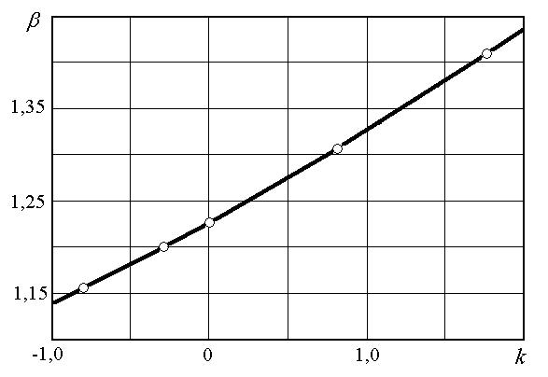

Рис.2. Зависимость $β=β(k)$ (б) для стали 30: $β(k)=0,\text{895}⋅\text{exp}(0,\text{105}⋅k)+0,\text{333}$

Анализ полученных результатов позволяет сделать вывод о том, что предлагаемая методика с использованием аналитических формул для расчёта напряженного состояния заготовки и критерия деформирования без разрушения может быть использована при решении практических задач проектирования маршрута многопереходного волочения.

Литература
- Залазинский А.Г. Математическое моделирование процессов обработки давлением структурно-неоднородных материалов. - Свердловск: УрО АН СССР, 1990. – 90 с.
- Перлин И.Л. Теория волочения. М.: Металлургия, 1971.
- Маковский В.А., Ейльман Л.С. Основы теории и практики производства биметаллических прутков. М.: Металлургия, 1971. – 192 с.
- Рыбин В.В. Большие пластические деформации и разрушение металлов. - М.: Металлургия, 1986.-224 с.
- Трофимов В.Н. // Известия вузов. Черная металлургия. №5. – 2002. - С. 24-28.
- Колмогоров В.Л., Напряжения. Деформации. Разрушение. М.: Металлургия, 1970. - 229 с.
- Пластичность и разрушение. Под ред. Колмогорова В.Л. М.: Металлургия, 1977. – 336 с.
- Богатов А.А., Мижирицкий О.И., Смирнов С.В. Ресурс пластичности металлов при обработке давлением. М.: Металлургия, 1984. – 144 с.

